|  |  |
| --- | --- |
|  | Правительство Санкт-Петербурга  Комитет по образованию  Санкт-Петербургское Государственное бюджетное профессиональное образовательное учреждение «Радиотехнический колледж» |

**КУРСОВАЯ РАБОТА**

Тема: «Разработка веб-интерфейса сайта магазина виниловых пластинок»

по профессиональному модулю (МДК, учебной дисциплине)

МДК 08.01 «Проектирование и разработка интерфейса пользователя»

Специальность: 09.02.07 «Информационные системы

и программирование»

Выполнил(а):

студент 3 курса

гр. №ИВ1-21

Попов Виталий Александрович

Проверил:

руководитель:

преподаватель

Зяблицева Екатерина Викторовна

____________________________

(подпись)

Курсовая работа защищена

«____» _________________20____г.

Оценка___________________

Санкт-Петербург 2023г.

**РЕЦЕНЗИЯ**

**на курсовую работу**

Студента группы ИВ1-21 специальности 09.02.07 «Информационные сети и программирование»

Попова Виталия Александровича, выполненную по дисциплине МДК.08.01 «Проектирование и разработка интерфейсов пользователя»

**на тему: «**Разработка веб-интерфейса сайта магазина виниловых пластинок»

**1. Актуальность темы:** ___________________________________________________________________________________________________________________________________________________________________________________________________________________________________________________

**2. Соответствие содержания курсовой работы заданию (да, нет)** ________;

**3. Наличие ссылок на первоисточники** ____________;

**4. Количество использованных первоисточников** ____________;

**5. Оформление иллюстраций, формул, таблиц соответствует требованиям** ______________ **(да, нет)**;

**6. Положительные стороны работы**____________________________________________________________________________________________________________________________________________________________________________________________________________________________________________________________________________________________________________________________________________________________________________

**7. Подробный анализ недостатков и ошибок** _______________________________________________________________________________________________________________________________________________________________________________________________________________________________________________________________________________________________________________________________________________________________________________________________________________________________________________________________________________________________________________________________________________________________________________________________________________________________________________________________________________________________________________________________________________________________________________

**8. Наличие выводов и предложений в курсовой работе**  
__________________________________________________________________________________________________________________________________________________________________________________________________________________________________________________________________________________________________________________________________________

**9. Курсовая работа допущена к защите, не допущена к защите (ненужное зачеркнуть)**

Руководитель курсовой работы: Зяблицева Екатерина Викторовна

Дата

СОДЕРЖАНИЕ

ВВЕДЕНИЕ 5

ГЛАВА 1. ПРЕДПРОЕКТНОЕ ИССЛЕДОВАНИЕ 6

1.1. Описание предметной области 6

1.2. Анализ предметной области 7

1.3. Постановка задачи 12

1.4. Характеристика инструментальных средств разработки 13

ГЛАВА 2. ПРОЕКТИРОВАНИЕ И РЕАЛИЗАЦИЯ ДИЗАЙНА 16

2.1. Анализ требований и разработка спецификаций 16

2.2 Проектирование дизайна интерфейса 16

2.3*.* Разработка дизайна интерфейса 21

2.4 Тестирование дизайна интерфейса 27

2.5. Документация по проекту 27

ЗАКЛЮЧЕНИЕ 29

СПИСОК ИСПОЛЬЗОВАННОЙ ЛИТЕРАТУРЫ 30

ВВЕДЕНИЕ

В современном мире, где электронная коммерция стала неотъемлемой частью нашей повседневной жизни, возникает необходимость в создании удобного и привлекательного пользовательского интерфейса для интернет-магазинов. Ведь именно пользовательский интерфейс определяет впечатления клиентов, их удовлетворенность покупкой и степень взаимодействия с сайтом. Интернет-магазин объединяет элементы прямого маркетинга с образом посещения традиционного магазина. Отличительной чертой интернет-магазинов по сравнению с обычной формой торговли является то, что интерактивный магазин может предложить значительно большее количество товаров и услуг, и обеспечить потребителей значительно большим объемом информации, необходимым для принятия решения о покупке.

Целью данной курсовой работы является проектирование и разработка веб-интерфейса для сайта интернет-магазина виниловых пластинок. Будут затронуты основные аспекты проектирования, учитывая современные требования и тенденции в дизайне, а также научные принципы юзабилити и эргономики. Кроме того, будет выделено внимание на разработке функциональных элементов, таких как навигационные меню, фильтры, карточки товаров, корзина покупок и многое другое.

Исходя из данной цели необходимо решить такие задачи:

1. анализ конкурентов;
2. составление ТЗ;
3. разработка диаграммы взаимодействия пользователей с сайтом;
4. разработка прототипа будущего сайта;
5. разработка дизайн-макета сайта;
6. поиск подходящих материалов, фотографий;
7. написание кода сайта;
8. размещение сайта на хостинг.

Объектом исследования является веб-разработка.

Предметом работы является создание веб-интерфейса сайта Интернет-магазина.

Для написания курсовой работы была использована следующая база исследования: интернет ресурсы, такие как семантическая верстка, теория цвета и многие другие. Также использовались учебные пособия.

Основное функциональное назначение дизайна: разработка дизайн-макета для дальнейшего его использования в сети Интернет для Интернет-магазина виниловых пластинок.

Для разработки дизайн-макета использовался следующий инструмент – Figma.

Для написания кода использовался Visual Studio Code.

При разработке сайта был использованы такие языки программирования:

1. HTML;
2. CSS;
3. JavaScript.

ГЛАВА 1 ПРЕДПРОЕКТНОЕ ИССЛЕДОВАНИЕ

# Описание предметной области

Предметная область данной курсовой работы – разработка веб-интерфейса для сайта интернет-магазина по продаже виниловых пластинок “ВИНИЛ”. Виниловые пластинки являются одним из самых популярных форматов музыкальных носителей, который в последние годы переживает настоящий ренессанс. Интернет-магазины, специализирующиеся на продаже винила, становятся все более востребованными среди коллекционеров и меломанов.

В данной работе веб-интерфейс будет разрабатываться для условного интернет-магазина “ВИНИЛ”. Задача разработки интерфейса заключается в создании удобной и функциональной онлайн-платформы, с помощью которой пользователи смогут ознакомиться с ассортиментом виниловых пластинок, а также получить подробную информацию о товарах.

Дизайн веб-интерфейса должен привлекать внимание и быть одновременно простым, чтобы не создавать лишней нагрузки на пользователей, сохраняя при этом эстетику магазина. Он должен обеспечить понятный интерфейс, чтобы будущие покупатели не потерялись на сайте и смогли легко приобрести виниловые пластинки именно в этом Интернет-магазине. Здесь уникальность и простота играют важную роль, создавая уютную обстановку и привлекая меломанов и коллекционеров.

На сайте имеется небольшой фильтр, которого достаточно, чтобы найти нужную пластинку, исходя из жанра, исполнителя, цены, названия. Также присутствует отдельный поиск, который позволяет найти определенную пластинку или пластинки определенного артиста.

Весь сайт адаптивен под все форматы экрана. На сайте присутствует небольшая анимация, например, лоадер, во время загрузки страницы. Также весь сайт выполнен в одинаковой цветовой палитре, используются исключительно оттенки черного и белые цвета.

Результатом работы будет готовый веб-интерфейс для сайта интернет-магазина “ВИНИЛ”, который будет соответствовать современным требованиям и стандартам разработки, а также учитывать нужды и предпочтения пользователей.

# 1.2 Анализ предметной области

Для создания практичного дизайна, а также чтобы определить, что должно находиться на сайте, необходимо провести анализ конкурентов.

Можно рассмотреть два известных интернет-магазина по продаже виниловых пластинок. Одним из них является «vinyl market» по адресу – vinyl.ru и имеет следующие достоинства:

- удобный и большой фильтр в каталоге, помогающий легко и быстро найти нужный пользователю товар;

- не особо сложный интерфейс, который не отпугивает пользователя от нахождения на сайте;

- присутствие «хлебных крошек» для удобной навигации по сайту.

Также есть и минусы:

- неприятная цветовая палитра;

- отсутствие точек внимания в дизайне.

Был оценен и другой магазин, «DIG» по адресу – long-play.ru. Среди достоинств было отмечено:

- простой и практичный дизайн;

- приятные цвета на сайте.

Минусы интернет-магазина «DIG»:

- отсутствие адаптивности под мобильные устройства;

- очень маленький шрифт в некоторых местах, что затрудняет получение важной информации на сайте.

Также был проведен анализ потенциальной пользовательской аудитории сайта. Было выявлено 3 потенциальных пользователя:

1. пользователь, который хочет купить свою первую пластинку, уверенный пользователь информационными системами. Сайт сможет предложить ему выбрать нужную пластинку c помощью быстрого и удобного поиска нужной пластинки. В будущем планируется, что данный пользователь вернется на сайт и закажет следующую пластинку;
2. коллекционер винила, которому около 60 лет, неуверенно пользуется информационными системами, не доверяет неизвестным сайтам. Интернет-магазин сможет предложить пользователю удобный интерфейс, который будет понятен даже динозавру, а также информацию о компании, доставке, оплаты и прочей информации, чтобы завоевать доверие пользователя и желание остаться на сайте. В будущем планируется, что данный пользователь вернется на сайт и закажет следующую пластинку;
3. коллекционер с опытом, покупает только дорогие пластинки, хорошо владеет информационными системами. Интернет-магазин сможет показать свою богатую коллекцию раритетных пластинок, путем возможности выборки пластинок через фильтр цены. В будущем планируется, что данный пользователь вернется на сайт и закажет следующую пластинку.

Проведя анализ конкурентов и пользовательской аудитории начался разрабатываться дизайн-макет интернет-магазина, который будет направлен на все возрасты и цели пользователей.

В фирменном логотипе используется прямоугольник с названием магазина по центру. В качестве шрифта в логотипе был выбран «Murs Gothic» без засечек. Сам логотип выглядит стильно и подчеркивает эстетику и минимализм сайта. Также логотип выполнен в двух вариациях:

- белый прямоугольник с черным текстом по центру;

- черный прямоугольник с белым текстом по центру.

В основном сайт выполнен в черном и белом цвете. Данная цветовая палитра была выбрана с набирающей популярностью использования черного цвета в создании интерфейса. Также присутствуют оттенки черного, в основном для текста, чтобы отделять, либо подчеркивать некоторую информацию. В качестве цвета для текста преимущественно используется белый цвет, иногда используется черный, когда белый цвет неприменим, например, когда используется белый фон. Основной шрифт для текста используется «Inter» в начертании SemiBold без засечек, пример начертания шрифта представлен на рисунке 1.2.1. Данный шрифт читабелен и лаконичен, что делает его отличным выбором для сайта.

Шрифт для заголовков и подзаголовков используется «ProstoOne», пример начертания шрифта представлен на рисунке 1.2.2. Данный шрифт красиво выглядит и выделяется из потока обычного текста, что позволяет сосредоточить внимание пользователя на том, где он находится.

Исходя из представленного выше, можно заключить, что правильный выбор цветов и сочетаний шрифтов играет важную роль в разработке дизайн-макета и его последующем размещении в Интернете. Начиная с первых минут, пользователь должен понимать, на сайте какой компании он находится. Цвета не должны отталкивать, а должны предоставлять некоторое преимущество перед другими компаниями.

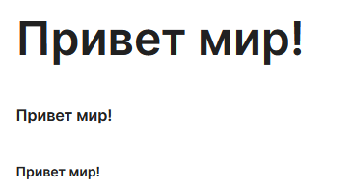

Рисунок 1.2.1 – Шрифт «Inter» SemiBold

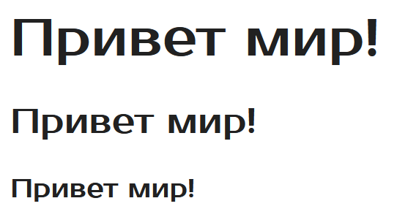

Рисунок 1.2.2 – Шрифт «Prosto One»

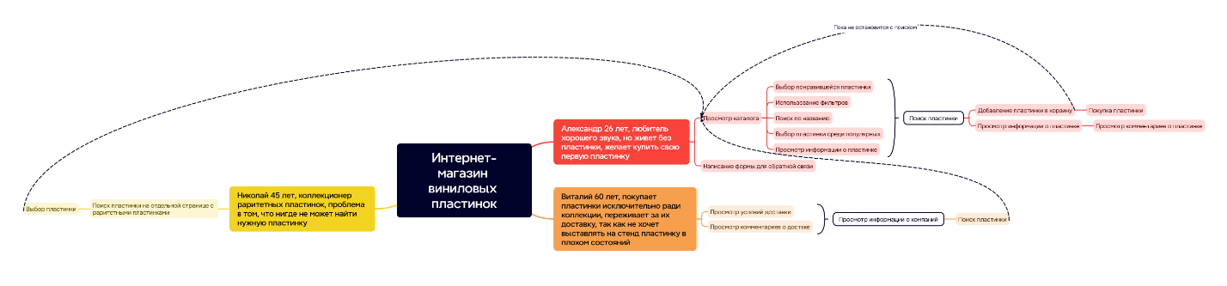

Рисунок 1.2.3 – Диаграмма жизненного цикла пользователя

# 1.3 Постановка задачи

В данной работе задачами являются:

1. разработать спокойный и стильный сайт интернет-магазина по продаже виниловых пластинок, в который входят 10 страниц: «Главная», «Регистрация», «Авторизация», «Профиль», «Товары», «Товар», «Корзина», «О нас», «404 страница», «403 страница»;
2. реализовать фильтрацию на сайте, через специальную форму на странице с товарами;
3. на всех страницах реализовать ссылки в футере на контактные данные компании;
4. адаптировать интерфейс под все форматы экрана, мобильные устройства, планшеты;
5. реализовать функционал корзины и возможность добавлять товары в корзину;
6. сделать функционал создания нового пользователя;
7. реализовать функционал авторизации, с дальнейшей возможностью перейти на страницу просмотра профиля;
8. сделать валидацию формы на странице регистрации и авторизации.

# 1.4 Характеристика инструментальных средств

Для реализации данной работы потребуются такие инструменты, как Figma и Visual Studio Code.

Figma – это онлайн-сервис для разработки интерфейсов и прототипирования с возможностью организации совместной работы в режиме реального времени. С данным инструментом могут работать дизайнеры, маркетологи, менеджеры и разработчики. В программе можно отрисовать элементы интерфейса, создать интерактивный прототип сайта и приложения, иллюстрации, векторную графику.

Возможности Figma:

1) встроенные компоненты. Если вы создаете сразу несколько элементов с одинаковым стилем, можно менять их во всем макете. В других графических редакторах вам пришлось бы работать с каждым элементом по отдельности;

2) интеграция с различными сервисами. Можно перенести все свои проекты из Sketch или Zeplin без потери шрифтов, изображений или кривых. Еще доступно подключение к корпоративному мессенджеру Slack, пространству Confluence и так далее;

3) использование через браузер или приложение. Программа работает в вебе и на десктопе. Все, что необходимо для работы с ней – авторизация в уже существующем профиле и наличие стабильного интернет-соединения;

4) многопользовательский режим. Одна из главных особенностей графического онлайн-редактора Figma. Есть возможность создания собственной команды для дальнейшего сотрудничества в рамках сервиса;

5) наличие фреймов. Причем с предустановленными размерами для разных устройств – телефонов, планшетов, компьютеров, смарт-часов и так далее.

Visual Studio Code – это кроссплатформенный редактор кода. С его помощью можно разрабатывать кроссплатформенные десктопные приложения, используя веб-технологии. Главная особенность VS Code в том, что он не привязан к определённому языку программирования, поэтому с его помощью можно создавать сайты, мобильные приложения, работать с базами данных и тестировать сервисы. Огромная библиотека плагинов позволяет расширять функции редактора.

Возможности VS Code:

1) подсветка синтаксиса — функции, классы, переменные и другие сущности выделяются разными цветами;

2) автоматическое дополнение — если начать что-то писать, редактор предложит варианты завершения строки;

3) контроль версий — поддерживаются интеграции с GitHub, GitLens и другими похожими сервисами;

4) отладка — редактор подсвечивает ошибки и предлагает исправления. Вместе с этим поддерживается и полноценный режим отладки кода;

5) рефакторинг — редактор кода выводит советы для улучшения кода и повышения производительности, подсказывая, какие конструкции можно заменить.

Для написания пояснительной записки будет использован текстовый редактор MS Word.

Microsoft Word – это программное обеспечение, предназначенный для создания, просмотра, редактирования и форматирования текстов статей, деловых бумаг, а также иных документов, с локальным применением простейших форм таблично-матричных алгоритмов.

С помощью данной программы можно работать не только с текстом, но и оформить как хочется пользователю, включая в текст таблицы, фотографии, диаграммы.

ГЛАВА 2 ПРОЕКТИРОВАНИЕ И РЕАЛИЗАЦИЯ ДИЗАЙНА

# 2.1 Проектирование дизайна интерфейса

Карта сайта (site map) — это схематическое отображение, в котором отражены ссылки на все важные страницы сайта (рисунок 2.1.1). Карта сайта помогает посетителю, будь это человек или поисковый робот, быстро найти любую страницу сайта, совершая минимальное число переходов.

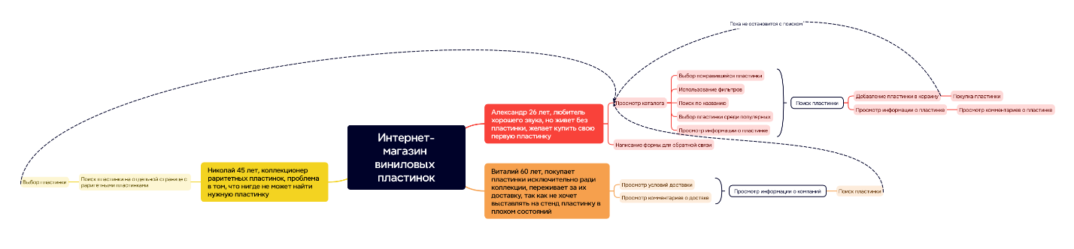

Рисунок 2.1.1 – Диаграмма «site map»

Прототип сайта (wireframe) — это базовый макет сайта, который визуализирует расположение всех элементов и функций (рисунок 2.1.2, рисунок 2.1.3, рисунок 2.1.4). Он позволяет наглядно проиллюстрировать все задумки, а также внести правки ценой минимальных усилий и расходов. Прототипы отличаются по виду, уровню визуализации, интерактивности.

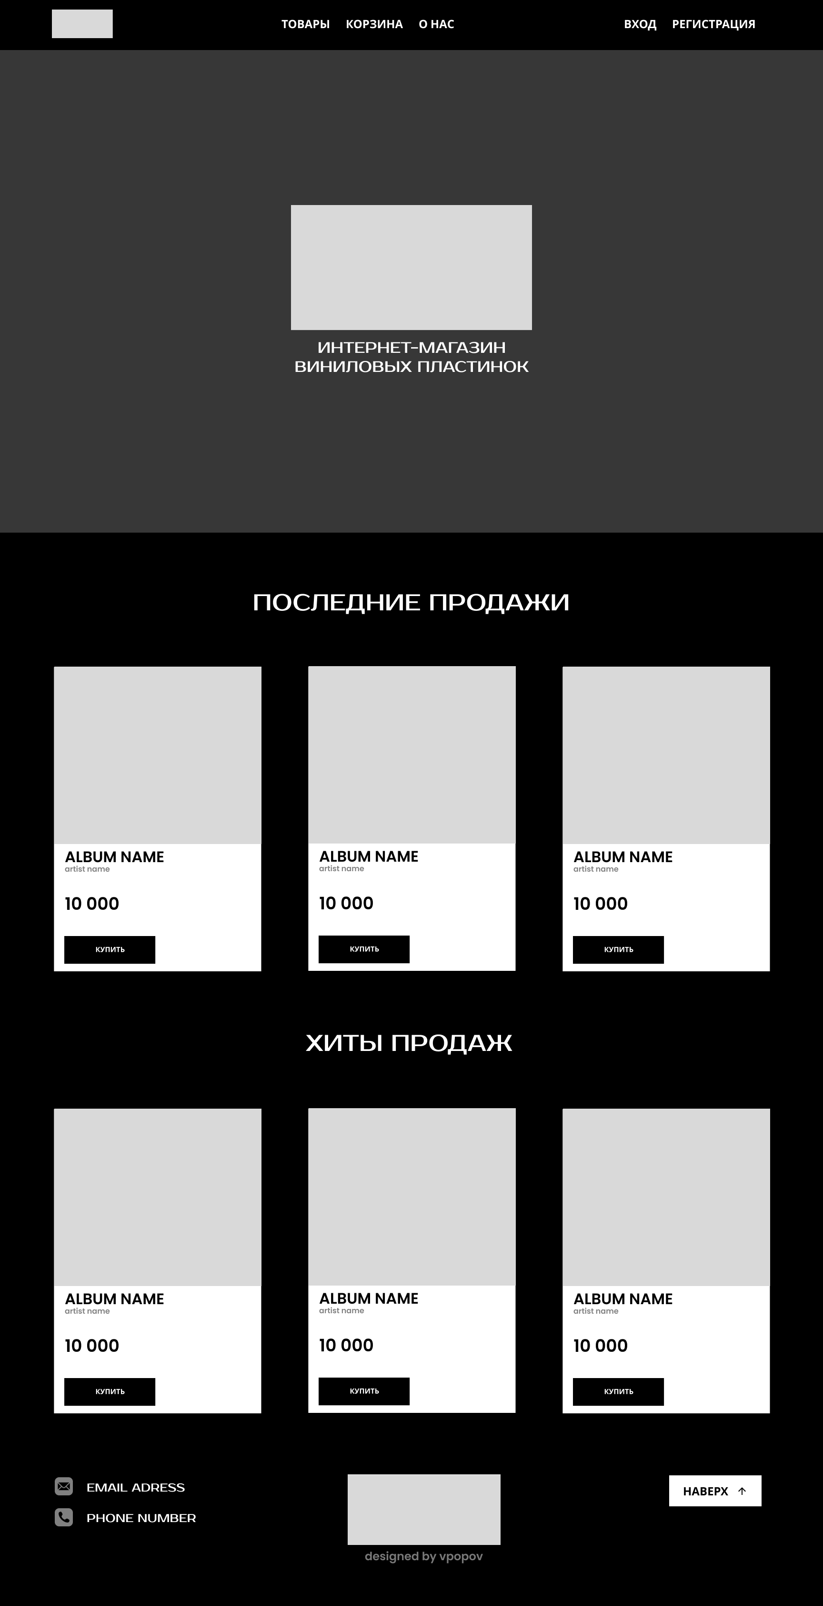

Рисунок 2.1.2 – Прототип главной страницы

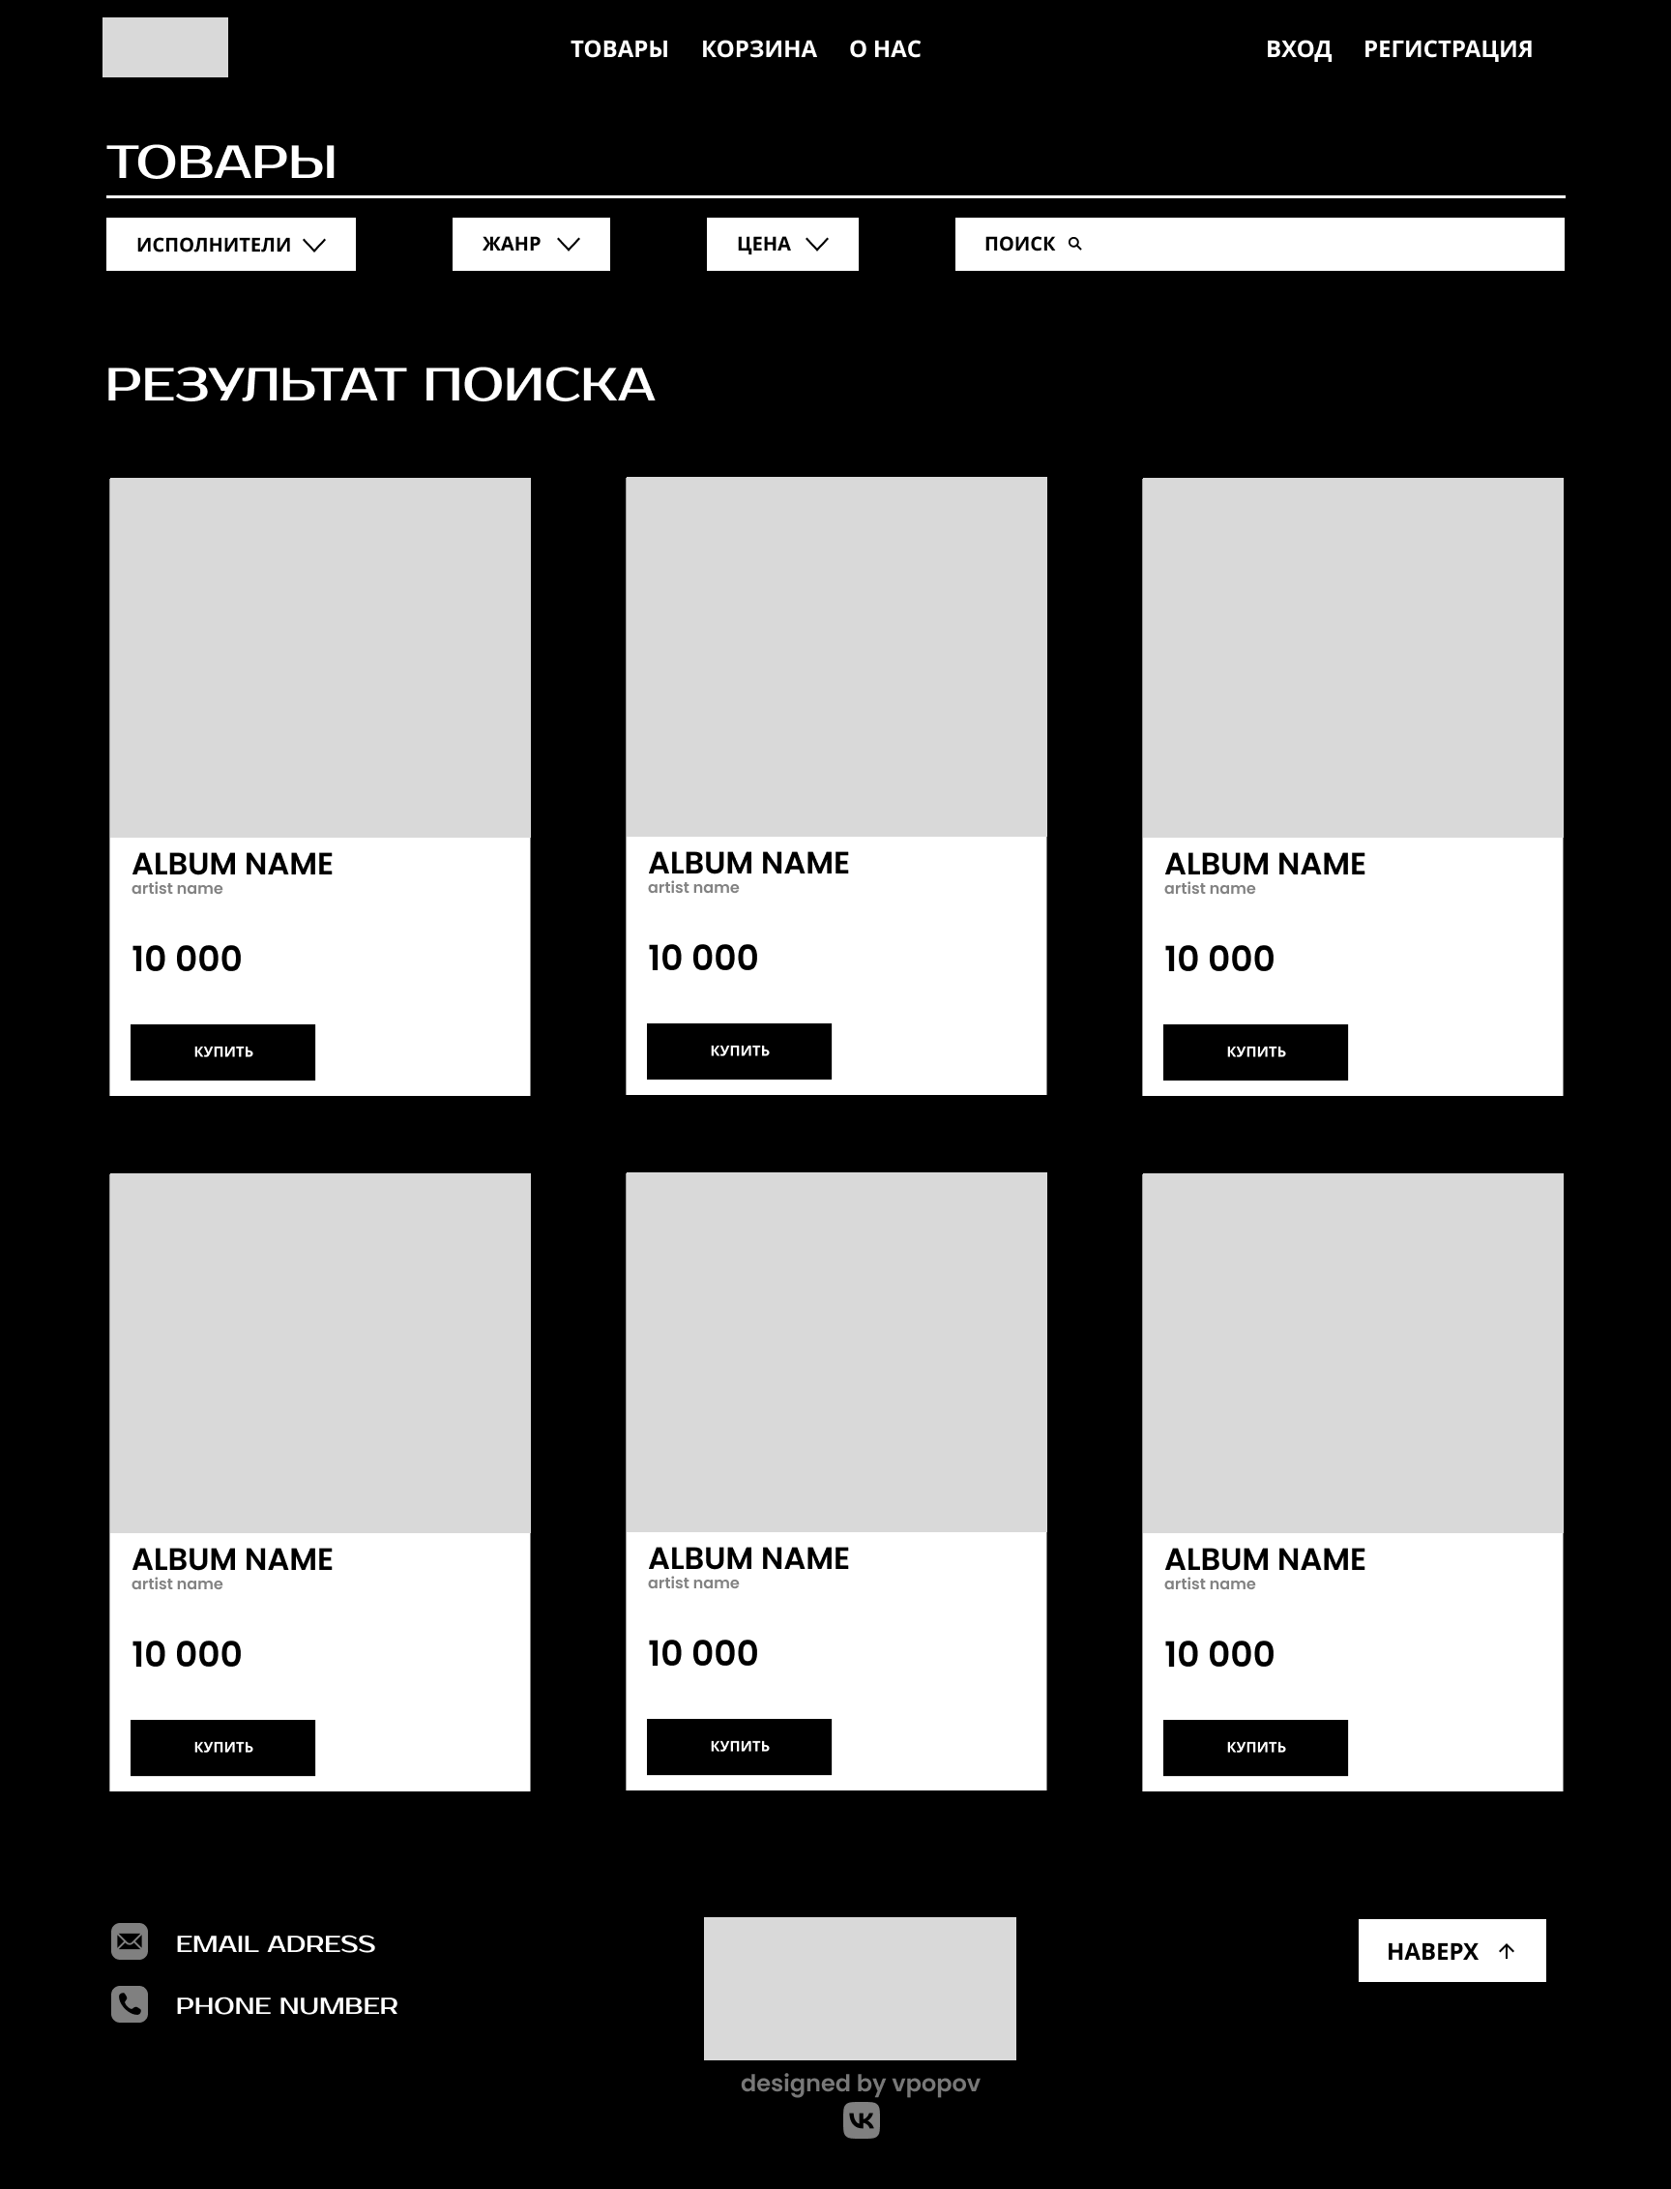

Рисунок 2.1.3 – Прототип страницы со всеми товарами

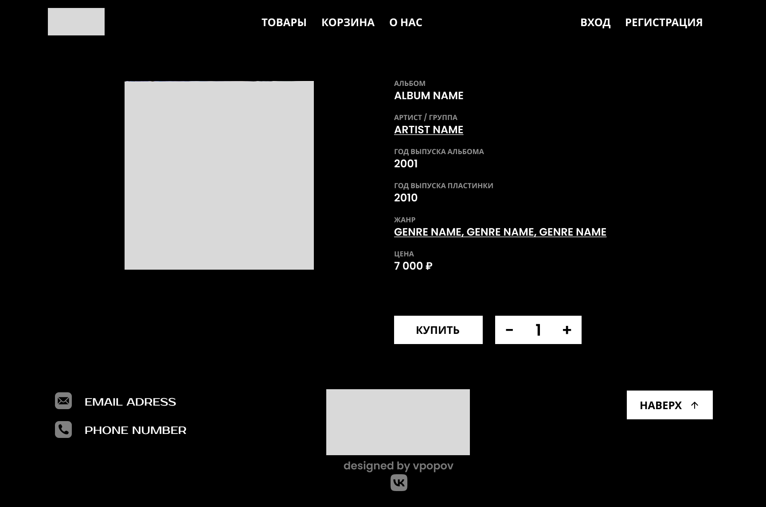

Рисунок 2.1.4 – Прототип страницы просмотра товара

# 2.2 Разработка дизайна интерфейса

Дизайн-макет интернет-магазина по продаже виниловых пластинок разрабатывался на основе тех цветовых и дизайнерских решений, которые представлены в пункте 1.2.